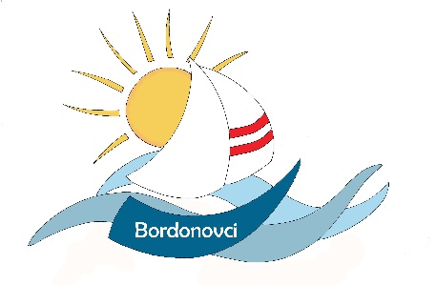

OSNOVNA ŠOLA DUŠANA BORDONA SEMEDELA – KOPER

SCUOLA ELEMENTARE DUŠAN BORDON SEMEDELLA - CAPODISTRIA

Rozmanova 21/ a, 6000 KOPER

Via Rozman 21/ a, 6000 CAPODISTRIA

Tel ./Fax.: 05/6276-077, (05) 6271-431

Spoštovani ,
obveščeni smo bili, da je bil v oddelku 6. C, potrjen primer okužbe s SARS-CoV-2. Zaradi navedenega razloga za vse učence 6. C prehajamo k izvajanju pouka na daljavo.
K izvajanju pouka na daljavo v prehajamo z jutrišnjim dnem (v ponedeljek, 31.1. 2022) vse do konca karantene na domu.
Karantena na domu, v katero bo visokorizične kontakte napotil NIJZ, bo trajala od 28. 1. 2022 do
3. 2. 2022.

Pouk bo v ponedeljek, 31. 1. 2022, potekal v obliki objave gradiv v spletnih učilnicah, od torka,
1. 2. 2022, pa preko video srečanj po rednem urniku. Srečanja bodo potekala preko Google meeta, povezavo na srečanje bodo učenci prejeli nekaj minut pred pričetkom v gradivu spletne učilnice.
Prisotnost na video srečanju je obvezna, razen v primeru opravičene odsotnosti (npr. bolezen oz. drug razlog, ki ga opravičite starši). Za tehnično pomoč se lahko obrnete na računalničarja Aleksandra Žitka (aleksander. zitko@dusanabordona.si).
Malica in kosilo bosta za čas otrokove odsotnosti, avtomatično odjavljena.
Pouk na šoli se za oddelek ponovno prične v petek, 4. 2. 2022.
Vse nadaljnje epidemiološke postopke bo izvedla epidemiološka služba NIJZ (napotitev v karanteno na domu, navodila za karanteno na domu). Epidemiološka služba bo prepoznanim visokorizičnim kontaktom poslala elektronsko sporočilo na elektronski naslov starša oz. zakonitega zastopnika. V primeru, da epidemiološka služba ne bo uspela pridobiti elektronskega naslova, bo Izjavo o seznanitvi z napotitvijo v karanteno na domu in Navodila za karanteno na domu poslala po pošti.
V karanteno na domu niso napotene osebe, ki izpolnjujejo izjemo od krantene na domu. Dokument Izjeme glede karantene na domu za osebe, ki so bile v visoko tveganem stiku z osebo s covid-19 je dostopen na: https://www.nijz.si/izolacija. V primeru, da take osebe, ki imajo izpolnjeno izjemo, prejmejo karantensko odločbo, o tem obvestijo Ministrstvo za zdravje, ki odločbe izdaja na naslov: odlocbe-karantena.mz@gov.si. Obvestilu je potrebno dodati dokazilo o izjemi za karanteno na domu.
Tudi če vaš otrok ni bil prepoznan kot visokorizični kontakt, je najverjetneje imel stik z okuženo osebo, zato je pomembno, da v obdobju 14 dni od zadnjega tesnega stika z osebo s covid-19 pozorno spremljajte otrokovo zdravstveno stanje. Če se v tem času pojavijo simptomi ali znaki bolezni covid-19 (slabo počutje, prehladni znaki, kašelj, vročina, težko dihanje, glavobol, bolečine v mišicah, izguba vonja ali okusa, bolečine v žrelu ...), ostanite doma in pokličite osebnega ali dežurnega zdravnika, kjer boste prejeli nadaljnja navodila. Zdravnik bo ocenil, ali je potrebna napotitev na vstopno točko zdravstvenega doma za odvzem brisa. Ključne informacije o koronavirusu SARS-CoV-2 so dostopne na naslednji povezavi: https://www.nijz.si/sl/koronavirus-2019-ncov.
Podrobne razlage in obveznosti glede zagotavljanja pravic posameznikov po 14. členu Splošne uredbe o varstvu podatkov najdete na spletni strani https://www.nijz.si/vzgojainizobrazevanje.
Z lepimi pozdravi,

Nejc Potočnik, Tanja Šterlinko Bužinel,
razrednik pomočnica ravnateljice

